Croustade au crabe
Crustacés · 4 ou 6 personnes selon que c'est une entrée ou un plat principal · ★★★
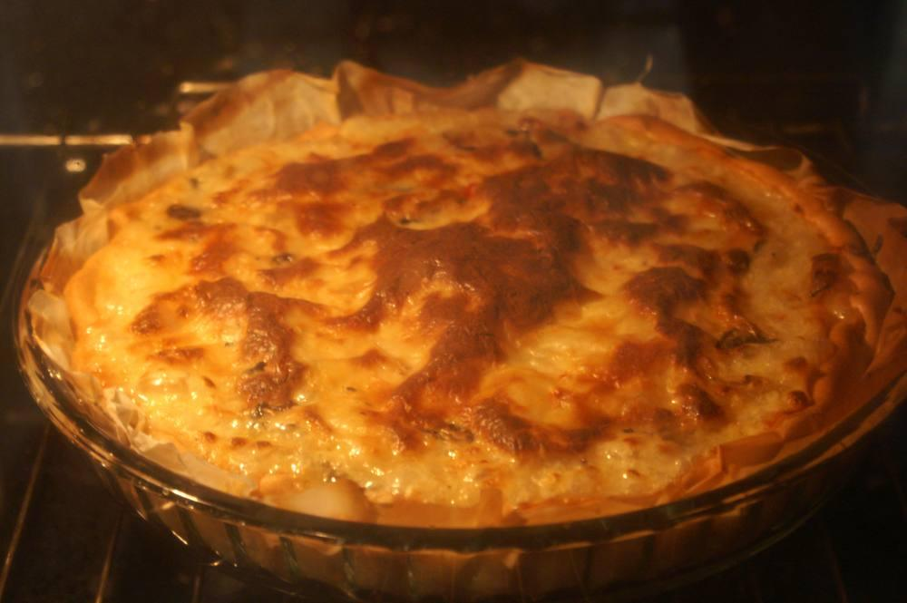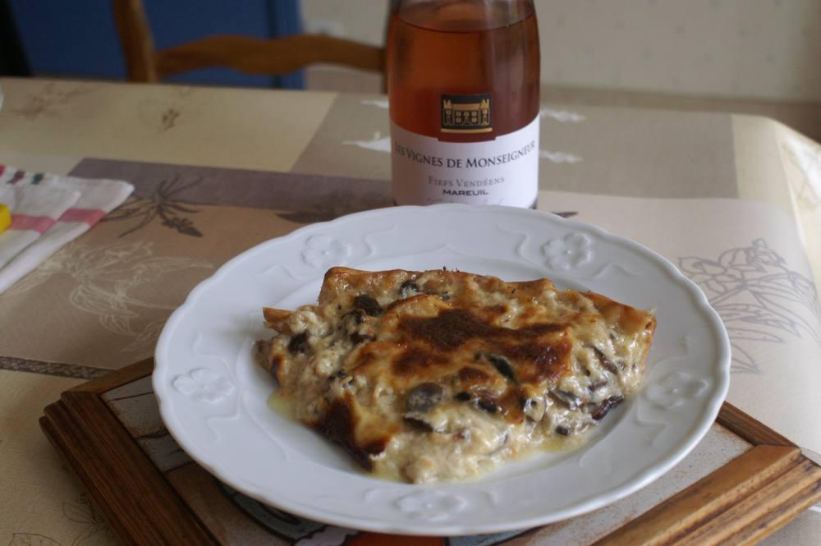

Ingrédients
- 1 pâte brisée
- 1 boîte de crabe
- 100 g de crevettes cuites décortiquées
- 100 g de champignons de Paris ou bruns de préférence
- 100 g de gruyère râpé
- 1 échalote
- Pour la béchamel : 50 g de beurre, 50 g de farine, ½ l de lait, sel, poivre

Préparation
1. Faire revenir les champignons avec l'échalote, saler, poivrer, réserver.
2. Préparer la béchamel, faire cuire 15' dans une saucière.
3. Ébouillanter si besoin les crevettes selon leur mode de conservation.
4. Allumer le four sur tradition à 200°.
5. Étaler la pâte sur un plat à tarte assez haut, la piquer de toutes parts.
6. Mélanger avec la béchamel le crabe, les champignons, le gruyère et enfin les crevettes.
7. Verser la préparation dans le plat et faire cuire sur le premier échelon, d'abord en tradition à 200° pendant 30', puis 15' en ajoutant la chaleur brassée.

Notes
– Servir avec une salade.

